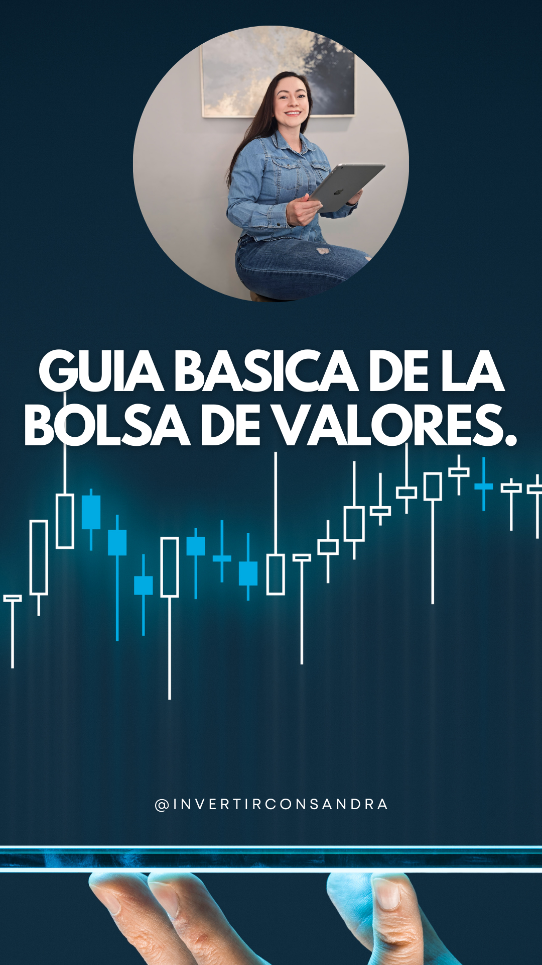

**GUIA BASICA.**

*Para aprender sobre la bolsa de valores, necesitas leer mucho. Lo sé porque he pasado por ese camino. Pero quiero ahorrarte tiempo, y por eso he creado esta guía.*

*Créeme, he leído muchos libros, visto incontables tutoriales en YouTube y pagado miles de dólares en dos academias para aprender lo que estás a punto de leer. Así que tómate tu tiempo, asimila cada concepto y aprende lo básico de la forma más sencilla posible.*

*Invertir en la bolsa de valores no tiene por qué ser complicado. Yo lo logré, y si estás aquí, tú también puedes hacerlo.*

**¿Qué es la Bolsa de Valores?**

La Bolsa de Valores es un mercado donde se compran y venden acciones de empresas, bonos y otros instrumentos financieros. Funciona como un punto de encuentro entre inversores y empresas que buscan financiamiento. Su objetivo principal es facilitar la inversión y la obtención de capital.

**Ejemplo práctico:**

Imagina que tienes una empresa de tecnología y necesitas dinero para expandirte. En lugar de pedir un préstamo bancario, decides vender una parte de tu empresa en la Bolsa de Valores emitiendo acciones. Los inversores compran estas acciones y se convierten en dueños de una parte de tu negocio.

**¿Qué son las acciones?**

Las acciones representan una participación en la propiedad de una empresa. Al comprar acciones, te conviertes en accionista y puedes beneficiarte de los dividendos y la apreciación del valor de la acción con el tiempo.

**Ejemplo práctico:**

Si compras una acción de Apple, eres dueño de una pequeña parte de la empresa. Si la empresa crece y sus ganancias aumentan, el valor de tus acciones también subirá.

**¿Cómo funciona la Bolsa de Valores?**

Los inversores compran y venden activos financieros a través de plataformas electrónicas o corredores de bolsa. El precio de estos activos fluctúa según la oferta y la demanda, así como por factores económicos y noticias del mercado.

**Ejemplo práctico:**

Si muchas personas quieren comprar acciones de Apple porque ha lanzado un nuevo iPhone revolucionario, el precio de sus acciones subirá. Si, por el contrario, la empresa tiene problemas financieros, el precio de sus acciones bajará.

*Ahora que tienes claro qué son las acciones y qué es la bolsa de valores, déjame explicártelo de una forma sencilla. Para mí, la bolsa de valores es como un centro comercial, pero en lugar de tiendas con productos físicos, encuentras empresas en las que puedes invertir.*

*Ahora que entiendes esto, el siguiente paso es saber cómo se mueve la bolsa, identificar sus tendencias y aprender a aprovecharlas a tu favor.*

**Estados y tendencias del mercado**

El mercado bursátil pasa por diferentes fases que marcan las tendencias y estados del mercado:

1. **Mercado alcista (Bull Market)**: Período en el que los precios de los activos suben de manera sostenida. Se caracteriza por el optimismo y la confianza de los inversores.
2. **Mercado bajista (Bear Market)**: Fase en la que los precios de los activos caen de manera prolongada. Suele estar acompañada de pesimismo y desconfianza.
3. **Corrección**: Caída temporal del mercado (generalmente del 10% o más) dentro de una tendencia alcista.
4. **Recuperación**: Período en el que el mercado se recupera después de una caída.
5. **Lateralización**: Cuando el mercado no muestra una tendencia clara y los precios se mantienen dentro de un rango específico por un tiempo prolongado.

*¿Sabías por qué usan al toro y al oso para determinar las tendencias del mercado?*

*La razón detrás de estos símbolos tiene que ver con la forma en que estos animales atacan:*

* *El toro (Bull Market) embiste con sus cuernos hacia arriba, representando el crecimiento y la fuerza del mercado cuando los precios suben.*
* *El oso (Bear Market) ataca con sus garras hacia abajo, simbolizando la caída de los precios y la incertidumbre cuando el mercado está en declive.*

*Estos términos se originaron en la Bolsa de Londres en el siglo XVIII y luego se hicieron populares en Wall Street. Hoy en día, son tan icónicos que incluso hay una estatua del toro en Nueva York, símbolo de optimismo y prosperidad en los mercados financieros.*

*Ahora que ya conoces las tendencias del mercado, es momento de aprender a identificarlas en los gráficos con las velas japonesas.*

*Estas velas te mostrarán de forma visual cómo se comporta el precio, ayudándote a detectar oportunidades de compra y venta. Dominar su lectura es clave para tomar mejores decisiones al invertir.*

**Velas Japonesas: Historia y utilidad**

Las velas japonesas son una herramienta de análisis técnico utilizada para leer los movimientos del mercado. Fueron creadas en Japón en el siglo XVIII por el comerciante Munehisa Homma, quien las usó para analizar el mercado del arroz. Cada vela representa la acción del precio en un período de tiempo específico.

**Partes de una vela japonesa**

* **Cuerpo**: Representa la diferencia entre el precio de apertura y cierre.
* **Mecha superior**: Indica el precio máximo alcanzado.
* **Mecha inferior**: Indica el precio mínimo alcanzado.
* **Color**: Una vela verde o blanca indica que el precio subió, mientras que una vela roja o negra indica que bajó.

**Componentes de una vela japonesa**

Cada vela representa un período de tiempo específico (puede ser un minuto, una hora, un día, etc.) y muestra cuatro valores clave:

* **Precio de apertura**: El precio al que se inició la negociación en ese período.
* **Precio de cierre**: El precio final al cierre del período.
* **Máximo**: El precio más alto alcanzado durante el período.
* **Mínimo**: El precio más bajo alcanzado durante el período.

**Tipos de velas y su interpretación**

* **Velas alcistas (verdes o blancas)**: Indican que el precio de cierre fue mayor que el de apertura, lo que sugiere presión compradora.
* **Velas bajistas (rojas o negras)**: Muestran que el precio de cierre fue menor que el de apertura, lo que indica presión vendedora.

**Plataformas para Ver el Mercado de Valores**

Para tomar decisiones informadas al invertir en la Bolsa de Valores de Nueva York (NYSE), es fundamental contar con herramientas de análisis que permitan monitorear el comportamiento del mercado en tiempo real. Existen diversas plataformas diseñadas para ofrecer gráficos avanzados, datos en vivo, análisis técnico y fundamental, y noticias financieras relevantes.

A continuación, te presento algunas de las mejores plataformas para visualizar y analizar el mercado:

**1. TradingView (Recomendada)**

**2. TC 2000**

*Ahora que comprendes cómo y dónde analizar el mercado con las velas japonesas, podrás identificar cuándo está en tendencia bajista. Esto es ideal si planeas comprar acciones, ya que los precios serán más bajos, permitiéndote vender más adelante y obtener ganancias cuando el mercado suba. Para operar en la bolsa de valores y realizar compras o ventas, necesitarás un intermediario financiero: un broker.*

**¿Qué es un Broker?**

Un **broker** o corredor de bolsa es una persona o entidad financiera que actúa como intermediario entre los inversores (compradores y vendedores) y el mercado de valores. Los brokers permiten a los inversionistas comprar y vender acciones, bonos, fondos mutuos y otros instrumentos financieros en las bolsas de valores, como la de Nueva York (NYSE).

El broker cobra una comisión o un spread por realizar las transacciones en nombre de sus clientes, y en algunos casos, también ofrece asesoramiento financiero o herramientas de análisis.

**¿Cómo Funciona un Broker?**

1. **Registro en la plataforma**: El primer paso es registrarse con un broker. Para ello, deberás proporcionar información personal y financiera para abrir una cuenta de inversión.
2. **Depósito de fondos**: Una vez que tu cuenta esté configurada, debes depositar dinero para poder realizar tus inversiones. Esto puede hacerse mediante transferencia bancaria, tarjeta de crédito, o otros métodos.
3. **Seleccionar inversiones**: Con el dinero en tu cuenta, puedes elegir las acciones,opciones, bonos u otros activos que deseas comprar.
4. **Ejecutar las órdenes**: A través de la plataforma del broker, puedes colocar órdenes de compra o venta. El broker las ejecutará en el mercado en tu nombre.
5. **Comisiones y tarifas**: Los brokers generalmente cobran una comisión por cada transacción, ya sea una tarifa fija o un porcentaje sobre el monto invertido.

**Brokers Populares para Invertir en la Bolsa de Valores de Nueva York**

1. Interactive Brokers (IBKR)
2. Charles Schwab (es el que yo uso)
3. TD Ameritrade

4. E*TRADE

5. Fidelity

*Abrir una cuenta en un broker es completamente gratis. No necesitas un monto mínimo en el banco para empezar. Además, la mayoría de los brokers ofrecen una cuenta de simulación, donde podrás practicar sin riesgo antes de operar con dinero real.(Tengo un video donde te explico paso a paso cómo abrir tu cuenta en el broker).*

**Conclusión**

Espero que con esta información tengas una idea clara de qué es la Bolsa de Valores y cómo funciona. Si quieres seguir aprendiendo sobre el mundo de las inversiones y el trading, te invito a seguirme, ya que estaré compartiendo contenido de valor.

**Recomendación de libros**

El mundo del trading es 80% mentalidad y 20% estrategia. Por eso, te recomiendo comenzar con estos libros que te ayudarán tanto en el aspecto psicológico como en el técnico:

1. **"Deja de ser tú" – Joe Dispenza** (Mentalidad y reprogramación del pensamiento).
2. **"Los 4 acuerdos" – Miguel Ruiz** (Disciplina y enfoque mental).
3. **"Padre Rico, Padre Pobre" – Robert Kiyosaki** (Educación financiera básica).
4. **"Trading en la Zona" – Mark Douglas** (Psicología del trading).
5. **"Hábitos Atómicos" – James Clear** (Desarrollo de disciplina y hábitos).
6. **"El Secreto Faltante" – Robert Kiyosaki** (Estrategia financiera avanzada).
7. **"Una Sola Cosa" – Gary Keller** (Enfoque y productividad).

¡El conocimiento es la clave del éxito en las inversiones!

**Creado por: Sandra Sierra.**

*Todos los derechos reservados.*

*Esta guía está protegida por las leyes de derechos de autor. Queda prohibida la reproducción, distribución o modificación total o parcial de este contenido sin el consentimiento expreso del titular de los derechos. El uso de este material está autorizado únicamente para fines educativos y personales. Para consultas sobre licencias o uso comercial, contactar con el titular de los derechos*.